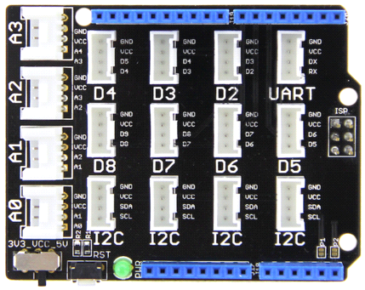

**Etape 1**

**Identification des Entrées / Sorties**

**Carte Arduino Uno + Shield Grove**

**OFF ON**

**Interrupteur Marche Arrêt :**

**Connecteur USB :**

**Liaison avec l’ordinateur (connecteur sur carte Arduino UNO)**

**Entrées Analogiques :**

**A0 ; A1 ; A2 ; A3**

**Entrées / Sorties Numériques:**

**D2 ; D3 ; D4 ; D5 ; D6 ; D7 ; D8**